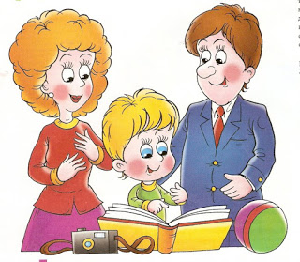

Балаға дауыстап қалай оқуға болады,
немесе ата-аналарға арналған 10 қарапайым кеңес

1. Мәнерлеп оқыңыз. Бұл үшін дауысты өзгертіп рөлдеп оқу керек емес, бірақ ең болмағанда сөйлемдерде мүмкіндігінше дауыс ырғағын келтіріп оқу қажет.
2. Егер бала оқығанына түсініктеме берсе-оны ең қызықты сәттер үшін мақтаңыз.
3. Балаға пара беруге тырыспаңыз: біз аздап оқимыз — мен сізге шоколад сатып аламын деп, ол оқудан азап шегу қалыпты мінез-құлық деп шешеді.
4. Иллюстрациялар көрсетіңіз, ылғи сіз оқып отырған сәтте ол сол оқығаныңызды көрсетсін.
5. "Жоқ сөздер" әдісін қолданыңыз — бала болжай алатын сөзді айтпас бұрын кідіртіңіз. Ол кенеттен ойлаған сөйлемді аяқтауға тырыссын. Және мақтауды ұмытпаңыз!
6. Оқуды бастамас бұрын, кітапта не болатынын болжауға тырысыңыз, одан не білуге болатындығын талқылаңыз.
7. Үлкен кітаптың немесе әр оқиғаның әр үзіндісін оқығаннан кейін оны балаңызбен талқылаңыз. Сұрақтар қойыңыз. Егер бала кішкентай болса және сіз әр уақытта бір кітапты оқып отырсаңыз, бірдей сұрақтар қойыңыз: осылайша бала есіне сақтайды және қуанышпен жауап береді.
8.Мәтінді жеңілдету:
а) егер онда түсініксіз лексика болса;
б) егер сіз ұзақ сөйлемді бірнеше қысқа сөйлемге бөле алсаңыз;
в) егер сіз мағыналы сөз тіркестерін немесе ойларды қайталай алсаңыз;
г) егер сіз бүкіл абзацтарды мағынасы үшін ауыртпалықсыз тастай алсаңыз.
9. Үлгі көрсетіңіз: тозығы жеткен немесе жыртылған кітаптар болмасын, сондай-ақ оларды құрметтемеуге үйретіңіз. Бала өз ісімен айналысқан кезде оқыңыз (өз кітабыңызды оқыған кезде, бұл қызықты және маңызды екенін көрсетіңіз).
10. Құрметті ата-аналар, өзіңіз оқыңыз-балаларға үлгі көрсетіңіз!

